Министерство науки и высшего образования Российской Федерации
ФГАОУ ВО «УрФУ имени первого Президента России Б.Н. Ельцина»

ОТЧЕТ
Лабораторная работа №5: Форматирование и линтинг проекта. Сборка образа проекта

Студент Ярославцев А. А.
^{ФИО студента}
Специальность (направление подготовки) 09.04.02 Информационные системы и технологии
Группа РИМ-150950

Екатеринбург 2025
Цель работы:
Познакомится со способами поддержки качества кода и сборки образа приложения.
Задачи:
- Освоить использование линтеров (pylint, flake8) и форматеров (black, isort) для поддержания качества и единого стиля кода в Python-проекте.
- Настроить автоматический запуск линтеров и форматеров через pre-commit хуки для проверки кода перед каждым коммитом.
- Создать и настроить конфигурационные файлы .pre-commit-config.yaml, .pylintrc, .flake8 и другие необходимые для инструментов качества.
- Научиться запускать все автоматические проверки вручную и убедиться, что код проекта проходит их без ошибок.
- Ознакомиться с принципами построения Dockerfile для Python-приложения и собрать собственный Docker-образ проекта.
- Научиться запускать контейнер с приложением с помощью Docker и docker-compose.
- Зафиксировать изменения в репозитории и добавить git-тег lab_5 после успешного выполнения всех пунктов работы.

Часть 1: Применение линтеров и форматеров при локальной разработке
Установим в проект pre-commit, pylint, black и isort.
В корне проекта настраиваем прекоммит .pre-commit-config.yaml
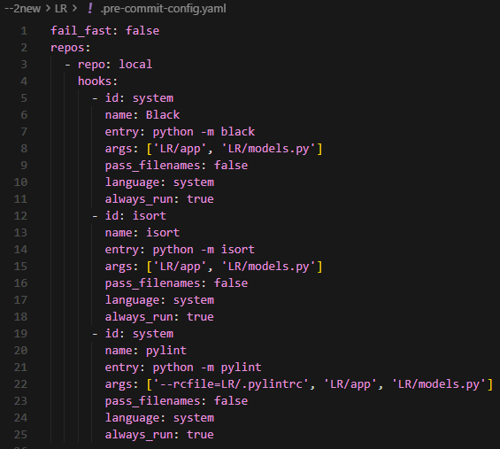
src – область, в которой лежит код проекта. Мы можем по отдельности запускать линтеры и форматеры командой из entry.

Pylint конфигурируется с помощью файла .pylintrc и может содержать данную конфигурацию:
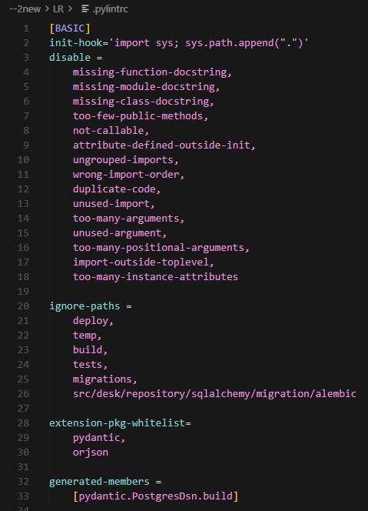
init-hook содержит код для того, чтобы pylint понимал из какой директории нужно начинать искать импорты проекта.
В disable находятся исключения, которые мы не хотели бы чтоб в коде, проверялись.
ignore-paths отвечает за папки в которых не нужно проверять код.
Extension-pkg-whitelist в pylint — это список имён пакетов или модулей, разделённых запятыми, из которых могут быть загружены расширения C.
Generated-members в Pylint — это список членов, которые устанавливаются динамически и пропускаются системой вывода pylint.

Black и isort конфигурируются следующим образом:
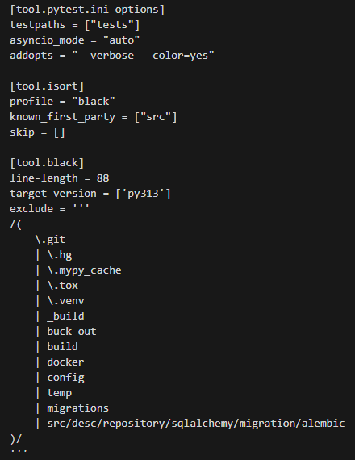
Затем в проекте используем команду pre-commit install. После этого необходимо запустить pre-commit run --all-files и устранить, либо добавить в игнорирование предупреждения в проекте. Теперь каждый раз перед коммитом будет проверяться код в проекте.

Часть 2: Сборка образа проекта
Для сбора образа проекта нам необходимо создать Dockerfile
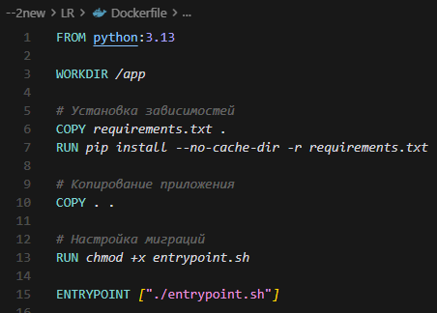
Сначала мы берём образ c https://hub.docker.com для того, чтобы у нас в проекте уже была нужная нам версия python или любой другой образ с необходимыми доработками.
Затем с помощью WORKDIR /app создаём рабочую папку для проекта.
Также в репозиторий копируем файлы с зависимостями и устанавливаем их.
Копируем проект и прописываем скрипт для старта приложения.
Создаем entrypoint.sh для запуска проекта
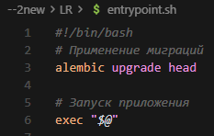

Работа с uv может выглядеть:
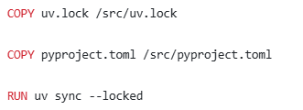
А запуск
exec uv run uvicorn --reload --host $HOST --port $PORT --log-level debug app.infra.litestar.main:get_app

Добавляем в docker-compose.yaml проект и указываем, что он зависим от базы данных. Также указываем переменные, с которыми должна работать система. Переменные можно подтянуть с помощью pydantic-settings
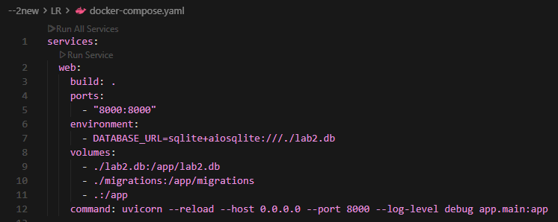
Затем запускаем проект с помощью docker compose up –build и проверяем работу на порту 8000.

Ответы на вопросы:
- Что такое Docker-контейнер и чем он отличается от виртуальной машины?
Docker-контейнер — это изолированная среда для запуска приложения, которая использует общее ядро операционной системы хоста. В отличие от виртуальной машины, контейнер не включает полную ОС, что делает его гораздо легче и быстрее в запуске. Виртуальная машина эмулирует полноценное железо и требует своей копии ОС, занимая больше ресурсов и медленнее стартуя.
- Как работает кеширование слоев в Docker и почему это важно?
Docker строит образы послойно: каждая инструкция в Dockerfile создаёт новый слой. Если код инструкции не изменился, Docker использует закешированный слой вместо повторной сборки. Это ускоряет сборку образов в разы — например, установка зависимостей происходит только при изменении requirements.txt, а не при каждом изменении кода приложения.
- Что означает инструкция depends_on в docker-compose?
depends_on определяет порядок запуска сервисов: контейнер с зависимостью стартует позже. Например, если приложение зависит от БД, depends_on: [db] запустит сначала контейнер БД, затем приложение. Важно: это не гарантирует, что БД будет готова принимать соединения — нужны дополнительные проверки готовности (healthcheck или wait-скрипты).
- Почему миграции БД выполняются в entrypoint.sh, а не во время сборки образа?
Миграции требуют подключения к работающей базе данных, которая недоступна во время сборки образа (build time). Во время сборки Docker создаёт образ в изолированной среде без доступа к внешним сервисам. entrypoint.sh выполняется при запуске контейнера (runtime), когда БД уже доступна и можно применить миграции.
- Что произойдет, если миграции завершатся ошибкой при запуске контейнера?
Если скрипт entrypoint.sh завершится с ошибкой, контейнер остановится и не запустит основное приложение. Docker Compose покажет статус контейнера как Exited (1), и приложение будет недоступно. Это предотвращает запуск приложения с несовместимой схемой БД, что могло бы вызвать критические ошибки в работе.
- В чем разница между линтерами (flake8) и форматерами (black)?
Линтер (flake8) анализирует код и находит ошибки стиля, потенциальные баги, неиспользуемые импорты — он указывает на проблемы, но не исправляет их. Форматер (black) автоматически переписывает код в единый стиль (отступы, пробелы, длина строк), делая его единообразным. Black изменяет файлы, а flake8 только проверяет и предупреждает
- Как pre-commit хуки помогают в разработке?
Pre-commit хуки автоматически запускают проверки (линтеры, форматеры, тесты) перед каждым коммитом. Если код не проходит проверку, коммит блокируется — это заставляет разработчика исправить ошибки сразу. Это предотвращает попадание невалидного кода в репозиторий, экономит время на код-ревью и поддерживает единый стиль во всём проекте

Вывод:
В ходе выполнения пятой лабораторной работы я познакомился с современными инструментами для обеспечения качества кода — линтерами, форматерами и прекоммит-хуками, а также научился настраивать их совместную работу в проекте. Я приобрёл практический опыт сборки и запуска приложения в Docker-контейнере, что значительно упростило процесс деплоя и повысило повторяемость запуска среды. Реализация всех этапов лабораторной работы показала, насколько важно применять автоматические проверки и контейнеризацию для стабильной и удобной работы с современными проектами.

